Kostka granitowa surowo-łupana - elegancki i wytrzymały materiał budowlany
Wśród różnego rodzaju materiałów budowlanych. ostka granitowa surowo-łupana cieszy się wyjątkową popularnością z uwagi na wyjątkową wytrzymałość i estetyczny wygląd. Sprawdź, jak ją wykorzystać!

Właściwości kostki granitowej surowo-łupanej
Jedną z najbardziej pożądanych cech w materiałach budowlanych, jest wytrzymałość. Kostka granitowa surowo-łupana sprawdza się w tej kwestii idealnie. Jest wyjątkowo odporna na ściskanie i uderzenia mechaniczne, ma niski stopień ścieralności i małą nasiąkliwość. Jednocześnie jest praktycznie w pełni mrozoodporna, dzięki czemu często i z powodzeniem stosowana jest, jako surowiec do budowy chodników i innych miejsc narażonych na częsty wpływ działania czynników zewnętrznych.

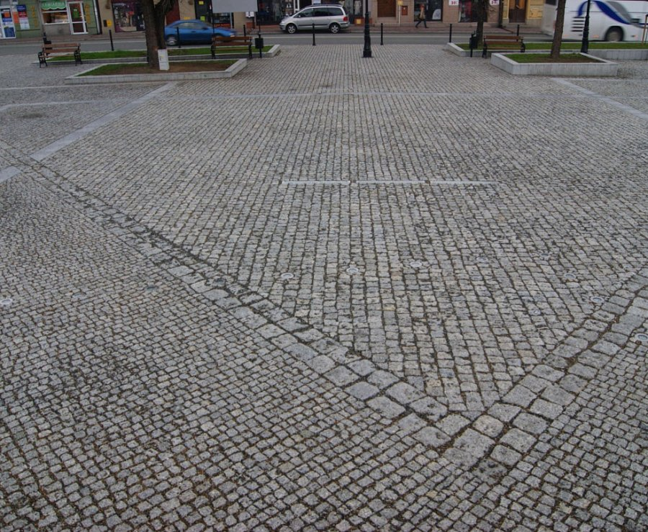
Rodzaje kostki granitowej surowo łupanej
Wśród kostki granitowej tego typu można wyróżnić kilka rodzajów. Wśród nich znajduje się m.in.:
l Kostka granitowa Strzegom - występuje w kilku wersjach kolorystycznych. Świetnie sprawdza się, jako element dekoracyjny w ogrodach, zarówno ze względu na walory dekoracyjne, jak i wytrzymałość.
l Kostka granitowa łupana - ze względu na swój ciemny kolor pięknie prezentuje się w różnych krajobrazach.
l Płyta granitowa Vanga - kostka granitowa surowo-łupana o pięknym kolorze, która rewelacyjnie sprawdza się jako część kompozycji złożonej z więcej niż jednej kostki.

